Издательство АСТ
Это одно из крупнейших издательств, занимающее лидирующие позиции на российском книжном рынке, основанное в 1990 году. АСТ издает книги практически всех жанров для самой широкой аудитории. Это интеллектуальная и развлекательная литература, русская и зарубежная классика, учебники и учебные пособия, прикладные книги. Издательство выпускает более 40 млн. экземпляров книг в год и объединяет сильнейшую в стране редакционную команду.
В 2012 году издательство «АСТ» объединилось с издательством «ЭКСМО» и уже в 2013 году группа «ЭКСМО-АСТ» заняла 45-е место в мировом рейтинге книгоиздателей.
На улице октябрь, месяц дождей и первых холодов. Однако не стоит переживать! Замерзшие ладошки согреет чаек и отопление. Ну а еще немного уюта добавят книги издательства АСТ.

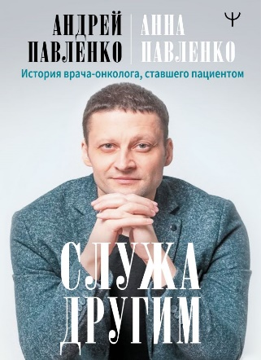
Павленко Андрей Николаевич, Павленко Анна
Служа другим. История врача-онколога, ставшего пациентом
За двадцать лет практики известный петербургский врач-онколог и руководитель онкологического центра Клиники высоких медицинских технологий имени Н. И. Пирогова Андрей Павленко провел более двух с половиной тысяч операций.
В марте 2018 года Андрей узнал о том, что у него рак желудка третьей стадии. Вместе с благотворительным порталом "Такие дела" он запустил проект "Жизнь человека", где на протяжении года публично рассказывал историю своей болезни.
В этой истории стерлась грань между врачом и пациентом.
В январе 2020 года Андрея не стало.
Андрей вел свою борьбу, просвещая, подробно и спокойно рассказывая правду тем, кто боится болезни, и тем, кто с ней уже столкнулся. Ставя своей задачей, возможно, стереть страх неизвестности перед опасным недугом.
Эта книга — история почти двух лет борьбы с коварным недугом, дополненная воспоминаниями супруги Андрея Анны, рекомендациями врачей и психологов.
Но история не окончена — Андрей продолжает путь просвещения через свой дневник в проекте "Жизнь человека" и в этой книге.
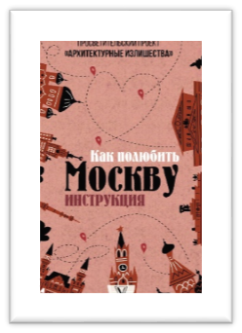
Гнилорыбов Павел
Архитектурные излишества: как полюбить Москву. Инструкция
Павел Гнилорыбов – научный сотрудник Музея Москвы, основатель и главный редактор проекта «Архитектурные излишества», автор десяти книг, специалист по исторической урбанистике.
Просветительский проект "Архитектурные излишества" представляет книгу инструкцию, которая проведет вас по самым знаменитым достопримечательностям города, а также покажет его малоизвестные красоты, удивит царским великолепием дворцов и скромным обаянием узких улочек, разнообразием стилей и форм. Эту книгу нужно не читать - ее нужно сразу положить в сумку или рюкзак и отправиться в путь по маршрутам, которые она предлагает. Даже те, кто хорошо знает Москву, смогут увидеть ее с неизведанной раньше стороны - и, конечно, полюбить.
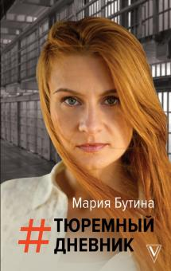
Бутина Мария Валерьевна
Тюремный дневник
Российская студентка Мария Бутина была арестована в Вашингтоне в июле 2018 года по обвинению в работе иностранным агентом в США без регистрации. Полтора года тюрьмы, четыре месяца одиночных камер и пыток, более 50 часов допросов в бетонном бункере, 1200 страниц зашифрованных записей тюремных дневников, которые удалось вывезти в Россию после освобождения. Об этой истории писали средства массовой информации всего мира, но никто так и не смог ответить на вопрос, кем же на самом деле является Мария Бутина – преступницей или жертвой? В своей автобиографической книге Мария, наконец, рассказала всю правду. Перед вами абсолютно уникальный материал – восстановленный тюремный дневник и самая невероятная история русской заключенной в США, написанная ею самой.
Как выжить в экстремальных условиях тюрьмы, да еще находясь в чужой стране? Что спасало Марию в одиночных камерах? Какими она увидела арестантов США и как сумела завоевать их доверие и даже получить поддержку? И, наконец, кем на самом деле является Мария Бутина?

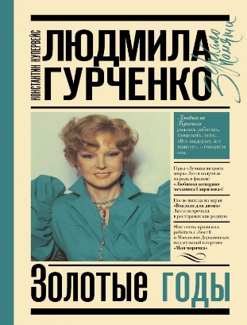
Купервейс Константин
Людмила Гурченко: золотые годы
"Двадцать дней без войны", "Мама", "Сибириада", "Любимая женщина механика Гаврилова", "Вокзал для двоих", "Любовь и голуби" – фильмы, покорившие сердца зрителей и ставшие классикой советского кинематографа. А имя Людмилы Гурченко, исполнившей в них главную роль, стало известно каждому.
Настоящая книга написана ее мужем, известным музыкантом Константином Купервейсом, с которым она прожила почти двадцать лет. Это были годы очень яркой, насыщенной творческой жизни актрисы. В это время она работала с такими режиссерами, как Эльдар Рязанов, Владимир Меньшов, Петр Тодоровский, Алексей Герман, Андрон Кончаловский, а ее партнерами были Юрий Никулин, Сергей Юрский, Олег Басилашвили, Сергей Шакуров и многие другие.
Автор рассказывает о жизни великой актрисы, ее взлетах и падениях, личных победах и личном счастье. И во всем опорой ей был он, любящий муж, который находился постоянно рядом, поддерживая, вдохновляя, придавая сил, помогая вынести, порой, нечеловеческие испытания судьбы.

Наринэ Абгарян
Симон
Автор лауреат премий «BabyНОС», «Ясная Поляна», «Рукопись года», Премии Александра Грина, номинант премии «Большая книга».
В маленьком армянском городке умирает каменщик Симон. Он прожил долгую жизнь, пользовался уважением горожан, но при этом был известен бесчисленными амурными похождениями. Чтобы проводить его в последний путь, в доме Симона собираются все женщины, которых он когда-то любил. И у каждой из них — своя история.
Как и все книги Наринэ Абгарян, этот роман трагикомичен и полон мудрой доброты.
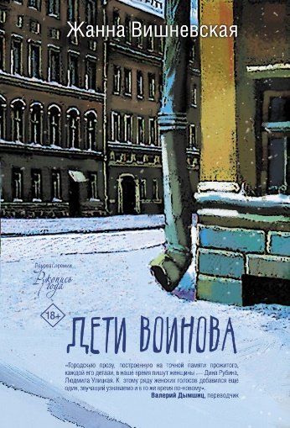
Жанна Вишневская
Дети Воинова
Роман " Дети Воинова" — это семейная сага для взрослых, но рассказанная от имени маленького мальчика.
Центр повествования — коммунальная квартира на улице Воинова, в которой живут сразу несколько поколений.
История бесконечно трогательная, ироничная, наполненная любовью к большой дружной семье, к Питеру, тогда еще Ленинграду.
Книга посвящена бабушкам и дедушками, мамам и папам, соседям и родственникам, стране, в которой мы когда-то жили и которой уже давно нет.

